Prénom : …………………………… | Date : …………………………………………………..

 | Les mythes grecs : Héraclès et les dieux de l’Olympe

Voici les principaux Dieux qui interviennent dans l’histoire d’Héraclès :

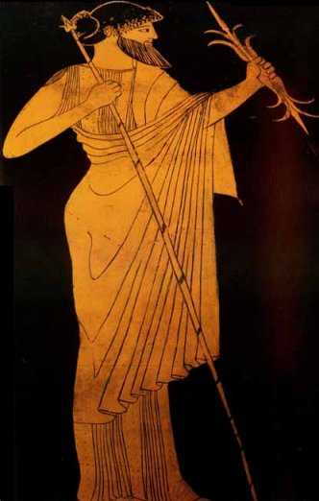  Zeus | Zeus :  Zeus est le dieu souverain, le père qui règne sur le ciel et sur les phénomènes qui s’y rattachent. Il est plus puissant qu’aucun des autres dieux. On le reconnaît à son sceptre, son trône, l’aigle qui l’accompagne, le chêne près duquel il se tient, et surtout à la foudre qu’il envoie sur la terre. C’est le père d’Héraclès.  Héra  Héra est la femme légitime de Zeus, Héra est la déesse des mariages et des naissances. Mais comme elle n’est pas la mère d’Héraclès et qu’elle est très jalouse, elle a essayé de tuer Héraclès dès sa naissance et par la suite lui a joué de nombreux tours. Au cours des 12 travaux d’Héraclès, elle est intervenue dans l’épisode de la ceinture d’Hyppolité, la reine des Amazones.

Hermès
Fils de Zeus, Hermès est le dieu des orateurs, ceux qui savent parler et convaincre, c’est aussi celui des marchands, des voleurs et des médecins… C’est enfin le messager que les dieux emploient pour communiquer entre eux et avec les hommes. Il conduit les âmes des morts aux enfers. C’est lui qui a donnée son épée à Héraclès. Il l’aidera également lors de son ultime épreuve pour rejoindre les Enfers.

Apollon
Contrairement aux autres dieux, Apollon est un dieu rangé et raisonnable. Fils de Zeus, il est le dieu de la lumière, de la prophétie, de la poésie, de la musique. Il peut envoyer des épidémies pour punir les hommes, mais il sait aussi les guérir. C’est lui qui a remis à Héraclès son arc et ses flèches. Il interviendra également dans le quatrième travail du héros.

Héphaïstos
Fils d’Héra et de Zeus, Héphaïstos est celui qui gouverne les volcans et le feu. Dans son repaire volcanique, il forge les armes et peut, à l’occasion être magicien. Signe particulier : il boite. C’est lui qui a donné son plastron à Héraclès.

Athéna  Athéna est la déesse de la sagesse, Athéna est la protectrice d’Athènes. Elle est sortie tout armée de la tête de Zeus. Elle protège les arts et les techniques, et est encore la déesse de la guerre et de la paix. Ses attributs sont la lance, le bouclier, l’olivier et la chouette. C’est elle qui a remis sa tunique à Héraclès ou qui lui a donné la paire de cymbales d’airain pour chasser les oiseaux du lac de Stymphale. Elle interviendra également au cours du dernier travail aux Enfers.  Artémis  Fille de Zeus, Artémis est la déesse des animaux, des végétaux et des enfants. Elle chasse, son animal est la biche, son végétal le cèdre et on la représente souvent avec un petit croissant de lune sur la tête. Elle intervient dans l’épisode de la biche de Cérynie. | 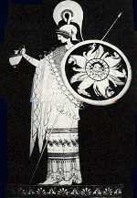  Athéna
Poséidon
Autre frère de Zeus, Poséidon est le dieu de la mer, et de l’eau en général. Il fait jaillir les sources, sait dompter les chevaux et les taureaux. Il possède un trident, et ses animaux sont le cheval et le poisson. C’est lui qui a fait cadeau du taureau à Minos qu’Héraclès va devoir capturer pour son huitième travail.

Arès
Autre fils d’Héra et de Zeus, Arès est le redouté dieu de la guerre : son animal est le vautour. Il est également le père de Diomède qu’Héraclès livrera à ses juments carnivores.

